
Subag Humas dan TU
BPK Pwk. Prov. Sulawesi Tengah
Tahun :
2 | 0 | 1 | 6
Bulan :
1 | 2 | 3 | 4 | 5 | 6 | 7 | 8 | 9 | 10 | 11 | 12
Tanggal :
1 | 2 | 3 | 4 | 5 | 6 | 7 | 8 | 9 | 10 | 11 | 12 | 13 | 14 | 15 | 16
17 | 18 | 19 | 20 | 21 | 22 | 23 | 24 | 25 | 26 | 27 | 28 | 29 | 30 | 31
MEDIA
METRO SULAWESI
Entitas :
Provinsi | Palu | Donggala | Tolitoli | Buol | Sigi | Morowali Utara | Parigi Moutong | Poso | Morowali | Tojo Una-una | Banggai | Banggai Kepulauan | Banggai Laut
Incinerator RSUD Anuntaloko Terancam Mubazir
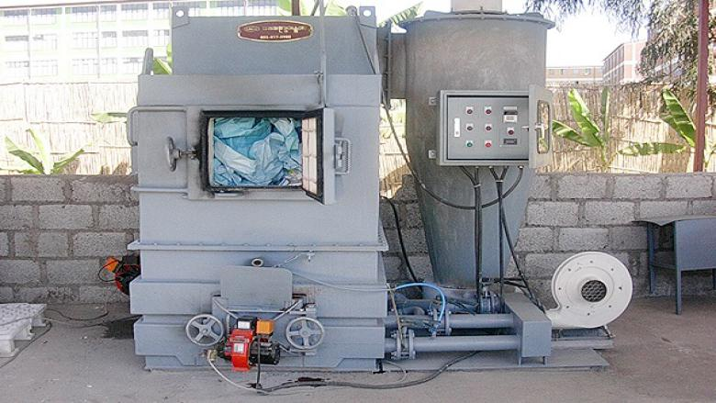
Parimo, Metrosulawesi.com - Mesin penghancur sampah medis (incinerator) milik RSUD Anuntaloko Parigi, Kabupaten Parigi Moutong (Parimo) masih teronggok begitu saja di halaman rumah sakit (RS). Bisa mubazir, kalau incinerator tersebut belum juga dioperasikan. Padahal, benda tersebut telah ada setelah dianggarkan pada 2015 lalu. Tak tanggung-tanggung, rupiah yang digunakan pada pengadaan incinerator mencapai Rp1,2 miliar.

Akibat lama tidak beroperasi, sejumlah limbah berbahaya, sampah medis yang dihasilkan RS Anuntaloko yang seharusnya dihancurkan lewat incinerator justru hanya dibuang di tempat pembuangan sampah yang jaraknya tidak terlalu jauh dari pemukiman warga di Jonononu, Kecamatan Parigi Tengah, Kabupaten Parimo.

Bekas direktur RSUD Anuntaloko Parigi, dr Revy Tilaar yang seharusnya bertanggung jawab terkait pengadaan incinerator pada 2015 lalu, terkesan lepas tangan. Ia beralasan bahwa kendala yang dihadapi saat ini karena belum mendapat izin oprasional dari kementrian lingkungan hidup.

Alasan lain yang disampaikan Revy bahwa pihak RS masih sementara melengkapi dokumen-dokumen yang dibutuhkan sebagai persyaratan pengoprasian incinerator sejak setahun lalu. Bahkan dalam waktu dekat, katanya, pihak kementerian lingkungan hidup akan turun melakukan pemeriksaan.

“Tapi sekarang chek list-nya sudah lengkap. Kalau sudah ada izin dari kementerian sudah akan dioperasikan,” kata Revy.

Selain itu, ia juga berdalih bahwa memang dalam pengurusan opersional mesin penghancur sampah medis tersebut membutuhkan waktu lama, bahkan sampai satu tahun.

“Memang ini lama, sama seperti di daerah lain, misalnya di jawa,” katanya.

Untuk diketahui, belum lama ini pihak RS Anuntaloko Parigi, Kabupaten Parimo seakan seenaknya saja membuang limbah beracun. Berdasarkan penelurusan yang dilakukan di TPAS Jononunu, ditemukan banyak tumpukan kantong plastik berisi sampah infeksius atau sampah medis yang sangat berhaya bagi kesehatan.

Beberapa diantaranya adalah suntik beserta jarumnya, bekas kantung darah, kaos tangan karet berlumuran darah, infus dan selang infus yang masih berisi darah, botol obat, kain kasa dipenuhi gumpalan darah dan selimut yang tampaknya terkena bercak darah bertuliskan logo RSUD Anuntaloko.

